TW-X14创新型模块化模拟电路实验箱
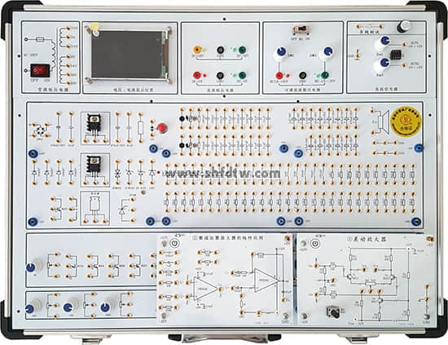

实验箱由全铝合金箱体、高性能线性电源和实验电
路板组成。其中实验电路既可以采用固定功能模块方式，也可以自行搭建实验电路，电路原理和元器件符号清晰，实验用元器件全部焊装在线路板的反面，安全可靠，不易损坏。本实验箱适用于本专院校所有电类和非电类专业《模拟电子技术》、《电子线路》等课程的实验教学。

一、技术指标
1、实验箱工作电源
输入：AC220V±10%,50HZ。
输出：（1）DCV ±12V/0.5A；
（2）DCV ±1.5V～±12V/0.5A；
（3）DCV ±5V/1A ， 以上各路均带短路保护功能。
交流低压输出：(1) ACV 0V、14V、16V、18V和带中心抽头双路7.5V/0.2A。
★2、配3.5寸TFT液晶显示电压电流监测表：同时监测4路直流电压和4路电流，任意一路电源短路或欠压均在液晶屏上显示电源故障并报警。
3、信号源
1）直流信号源：双路-1V～+1V连续可调。
★4、分立元件设计区
1）设计有桥堆2W10 1个、二极管1N4007 4个/IN4148 2个、稳压管2DW231/2CW534/DC6.2V各1个、发光二极管1个、可控硅2P4M 1个、单结晶体管BT33 1个、三端稳压管7812/7912各1个、12V指示灯1个、个三极管9014/8050/8550各2个、8欧姆喇叭1个、0.5W电位器1K/10K/100K/各1个、1W 电位器10K 1个、IC16插座3个、各种固定值（10Ω~1MΩ)的电阻近40只、各种固定值的电容30只和各种固定值得电感12个，另设计有阻容件自由接插区10个。
2）设计独立模块电路实验接入区5个：尺寸155×100mm，可选配固定线路实验模块，学生可以进行创新性练习，以提高学生的思维能力和动手能力。
★5、固定线路独立模块
A)独立模块的结构设计
1）电源输入设计在模块的4角上，分别为+5V、+12V、-12V和地；
2）4角固定位置采用错位设计方式，避免模块插反或插错；
3）模块电路上的3组电源（5V和±12V)用触摸开关控制。
B）独立模块组成（可以根据实验要求选择配置，出厂标准配置是下面的1-10项，11-19为选择配置）
1）晶体管共射放大器的测试（Q 点设置和影响与带 R E 不带 R E 分别交流参数测试）。
2）场效应管放大电路。
3）差分放大电路（恒流源结构）。
4）负反馈放大电路（分立元件）。
5）集成运算放大器线性应用电路。
6）运算放大电路实验板1。
7）运算放大电路实验板2。
8）正弦波振荡器电路。
9）集成功率放大电路设计与测试（0.5 瓦以上的集成 AB 类、分立 AB 类和集成 D 类
功放，带喇叭和 3.5mm 的音频输入接口。实验内容包括对比测试最大功率与效率、通频带等）。
10）整流滤波并联稳压电路。
11）线性稳压电源设计与调测（串联稳压电源、测试内容包括 SC、SV、内阻、纹波等）。
12）VGA 可变增益放大器（VCA 控制特性、AGC 电路）。
13）红外光通信电路（载波发生电路、PWM 调制电路、PWM 解调）。
14）声光控触发报警器（声控电路、光控电路、延时电路）。
15）触摸报警器（采用场效应管和可控硅）。
16）开关电源应用设计（DC-DC 升压、降压、负压）。
17）精密整流、绝对值、峰值检测）。
18）电压比较器之晶体管β筛选器设计。
19）直流电机 PWM 调速器（正反控制加光耦、H 桥和保护）。
5.实验线路的连接：全部信号引出采用自锁紧式涂金插孔，永不氧化，美观漂亮，实验导线连接稳定可靠。
6.机箱外形参考尺寸:480×360×148mm。
7.机箱材料：铝木合金材料，绿色环保，无任何污染物，有把手，造型美观大方。
二、实验内容（13-22为选做实验，需选配模块）
1、基本单级放大电路实验
2、场效应管放大电路实验
3、差分放大电路实验
4、负反馈放大电路实验
5、运算放大器性能线性应用实验
6、模拟运算电路
①电压跟随器②反向比例放大器③同相比例放大器④反相求和比例放大器⑤双端输入求和放大电路
7、积分与微分电路
①积分电路②微分电路③微积分电路
8、波形发生电路
①方波发生器②占空比可调的矩形波发生器③三角波发生电路④锯齿波发生电路
9、有源滤波器
①低通滤波器②高通滤波器③带阻滤波器
10、电压比较器
①过零比较器②反相滞回比较器③同相滞回比较器
11、波形变换电路
12、正弦波振荡器实验
13、线性稳压电源设计与调测
14、VGA 可变增益放大器实验
15、集成功率放大电路设计与测试
16、红外光通信实验
17、声光控触发报警器实验
18、触摸报警器实验
19、开关电源应用设计实验
20、精密整流绝对值、峰值检测实验
21、电压比较器之晶体管β 筛选器设计
22、直流电机 PWM 调速器（正反控制加光耦、H 桥和保护）
三、实验箱配置
序号 | 名称 | 说明 |  | 数量
1 | TW-X14主机箱 | 含机箱、工作电源、常用模拟信号源、实验电路区和分立元件 |  | 1台
2 | 附件 | 共25根实验导线，1根供电电源线，保险丝2根，实验指导书1本。 |  | 1套
以下是标准实验模块
1 | 基本单级放大器测试模块 |  |  | 1
2 | 场效应管放大电路模块 |  |  | 1
3 | 差分放大电路模块 |  |  | 1
4 | 负反馈放大电路模块 |  |  | 1
5 | 集成运算放大器线性应用 |  |  | 1
6 | 运算放大器模块1 |  |  | 1
7 | 运算放大器模块2 |  |  | 1
8 | 正弦波振荡器模块 |  |  | 1
9 | 集成功率放大电路设计与测试模块 |  |  | 1
10 | 整流滤波并联稳压电路模块 |  |  | 1
以下是选配模块
11 | 线性稳压电源设计与调测模块 |  |  | 1
12 | VGA 可变增益放大器模块 |  |  | 1
13 | 红外光通信模块 |  |  | 1
14 | 声光控触发报警器模块 |  |  | 1
15 | 触摸报警器模块 |  |  | 1
16 | 开关电源应用设计模块 |  |  | 1
17 | 精密整流绝对值、峰值检测模块 |  |  | 1
18 | 电压比较器之晶体管β 筛选器设计模块 |  |  | 1
19 | 直流电机 PWM 调速器模块（正反控制加光耦、H 桥和保护）。 |  |  | 1

